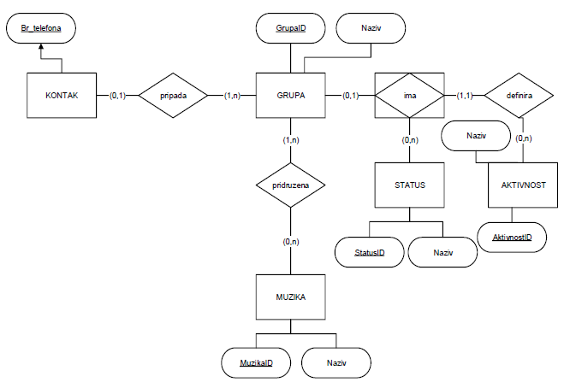1)POSTAVKA:

RJEŠENJE PRVOG:

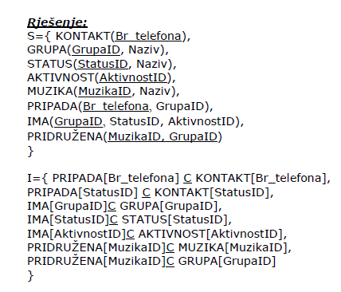

**2)POSTAVKA:**

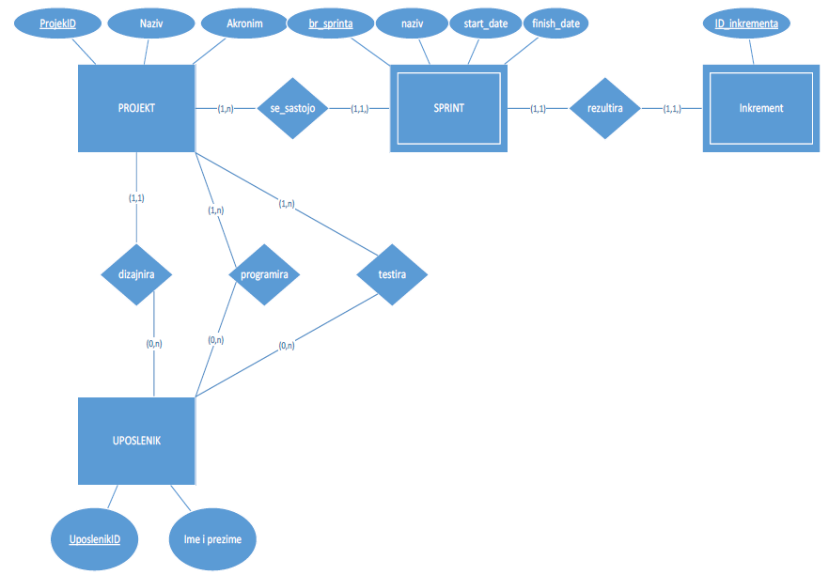

**RJEŠENJE DRUGOG:**

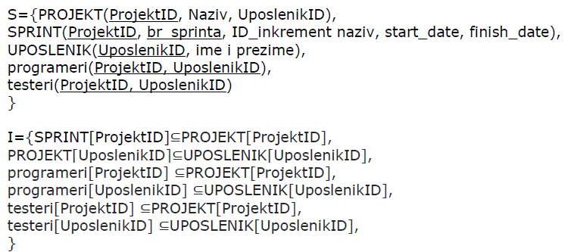

**3)POSTAVKA**



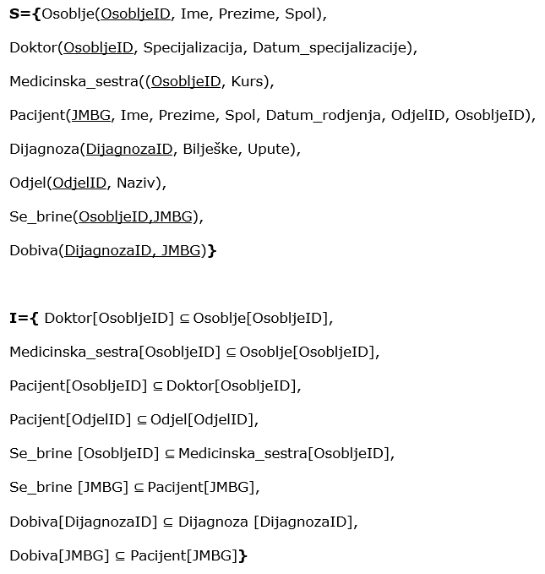**RJEŠENJE TREĆEG**:

**4)POSTAVKA:**

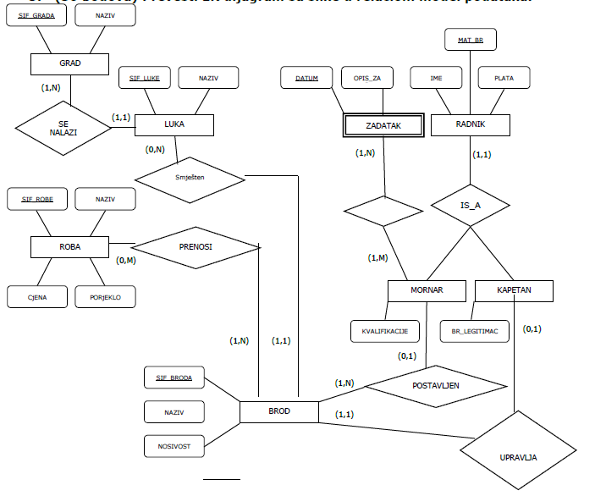

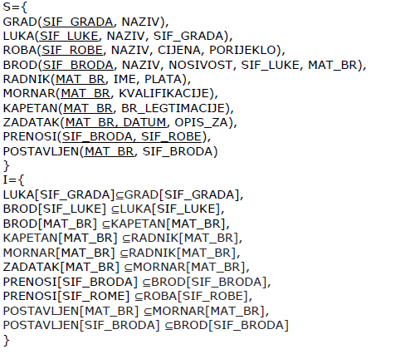**RJEŠENJE ČETVRTOG:**

**5)POSTAVKA:**